Урок 2. Три парадигмы искусственного интеллекта и подходы в них

**Классификация массивов данных при помощи нейронных сетей**  
  
Во втором модуле на практическом занятии Вашей задачей является изучение работы искусственной нейронной сети. Для этого выполните следующие шаги:

1. Используйте адрес <https://playground.tensorflow.org/> для получения доступа к учебной нейронной сети Tensorflow.

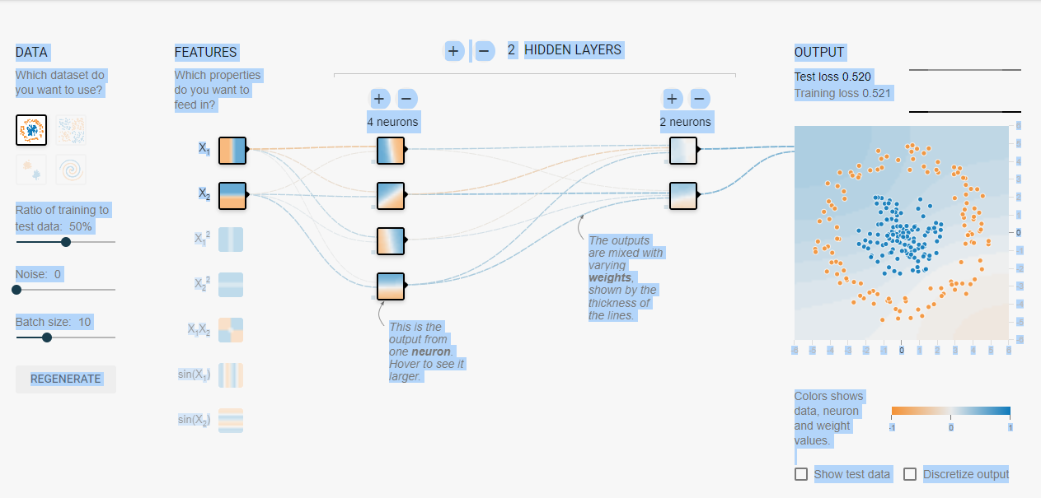

2. Внимательно изучите документацию, расположенную по этому адресу под изображением нейронной сети.

Хм, что такое нейронная сеть?

Это метод создания компьютерной программы, которая учится на данных. Оно во многом основано на том, как, по нашему мнению, работает человеческий мозг. Сначала создается набор программных «нейронов», которые соединяются вместе, что позволяет им отправлять сообщения друг другу. Затем сеть просят решить проблему, и она пытается это сделать снова и снова, каждый раз укрепляя связи, ведущие к успеху, и уменьшая те, которые ведут к неудаче. Для более детального ознакомления с нейронными сетями хорошим началом будет книга Майкла Нильсена « [Нейронные сети и глубокое обучение» .](http://neuralnetworksanddeeplearning.com/index.html)Для получения более технического обзора попробуйте [«Глубокое обучение»](http://www.deeplearningbook.org/) Яна Гудфеллоу, Йошуа Бенджио и Аарона Курвиля.

Ниже мы также предоставили некоторые элементы управления, которые позволят вам адаптировать игровую площадку к конкретной теме или уроку. Просто выберите ниже, какие функции вы хотите, чтобы они были видны, затем сохраните [эту ссылку](https://playground.tensorflow.org/#activation=tanh&batchSize=10&dataset=circle&regDataset=reg-plane&learningRate=0.03&regularizationRate=0&noise=0&networkShape=4,2&seed=0.84139&showTestData=false&discretize=false&percTrainData=50&x=true&y=true&xTimesY=false&xSquared=false&ySquared=false&cosX=false&sinX=false&cosY=false&sinY=false&collectStats=false&problem=classification&initZero=false&hideText=false) или [обновите](javascript:location.reload();) страницу.

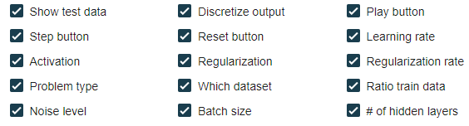

**Что означают все цвета?**

Оранжевый и синий используются в визуализации несколько по-разному, но обычно оранжевый показывает отрицательные значения, а синий — положительные.

Точки данных (представленные маленькими кружками) изначально окрашены в оранжевый или синий цвет, что соответствует положительному и отрицательному значению.

В скрытых слоях линии окрашены в цвета связей между нейронами. Синий показывает положительный вес, что означает, что сеть использует этот выходной сигнал нейрона как задано. Оранжевая линия показывает, что сеть присваивает отрицательный вес.

В выходном слое точки окрашены в оранжевый или синий цвет в зависимости от их исходных значений. Цвет фона показывает, что прогнозирует сеть для конкретной области. Интенсивность цвета показывает, насколько достоверен этот прогноз.

3. Попробуйте поиграться с нейронной сетью, чтобы понять, что происходит и как она работает.

Максимальное количество функций 7 Слоёв 6 по 8 нейронов

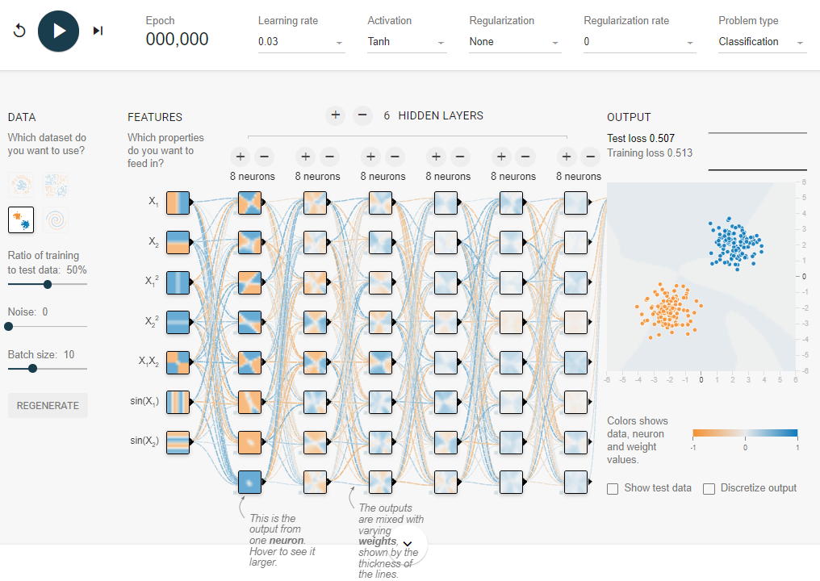

4. При переходе к решению следующей задачи верните все настройки обучения к изначальному состоянию (для этого можно просто перезагрузить страницу).

5. Для каждого из четырёх наборов данных в задаче классификации («Classification») постройте минимальную нейронную сеть, которая осуществляет классификацию соответствующего набора данных. Критерий минимальности обозначает, что нейронная сеть содержит минимальное количество входных фич, минимальное количество промежуточных слоёв и нейронов в них.

1. Гауссовский

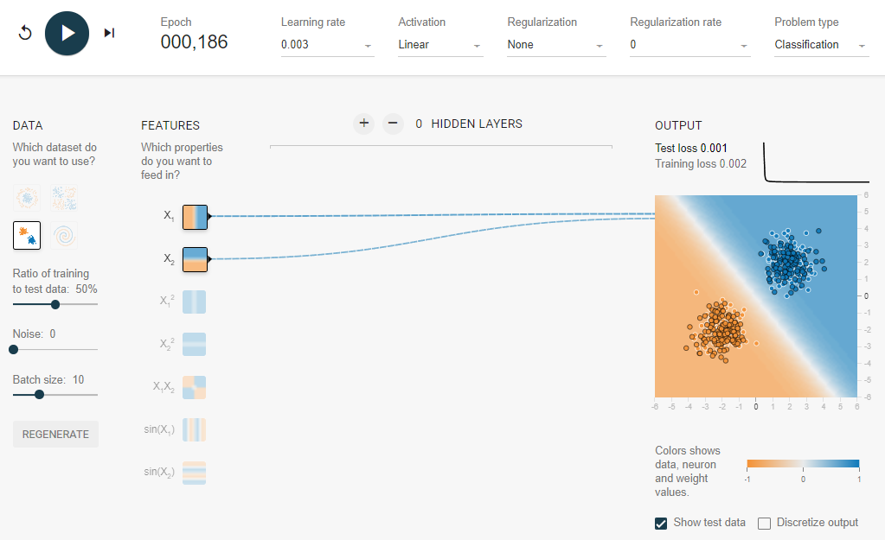

2.Спираль

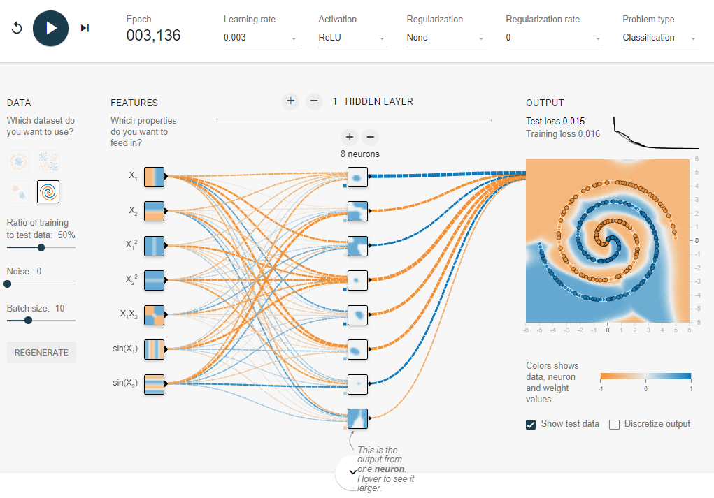

3. Эксклюзивный или

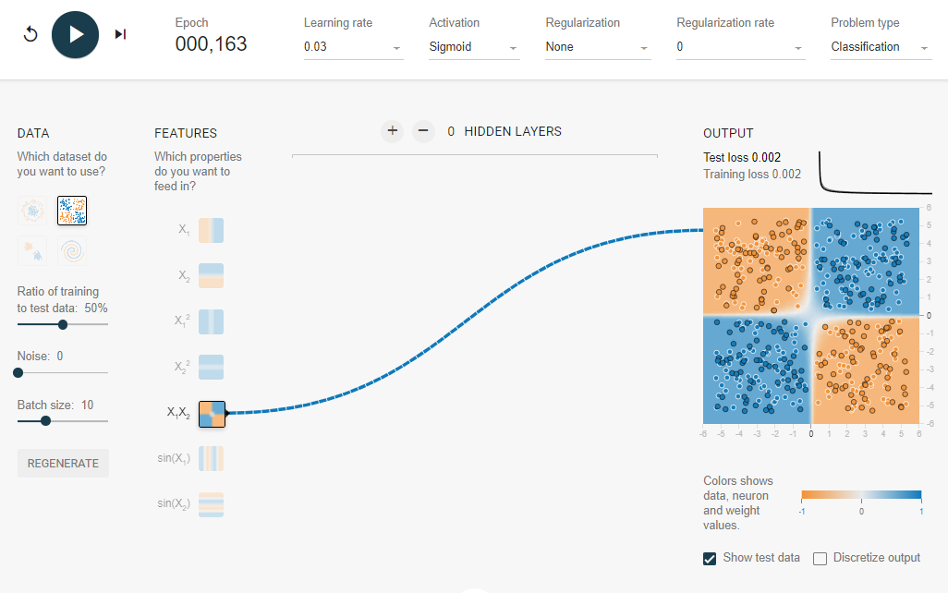

4. Круг

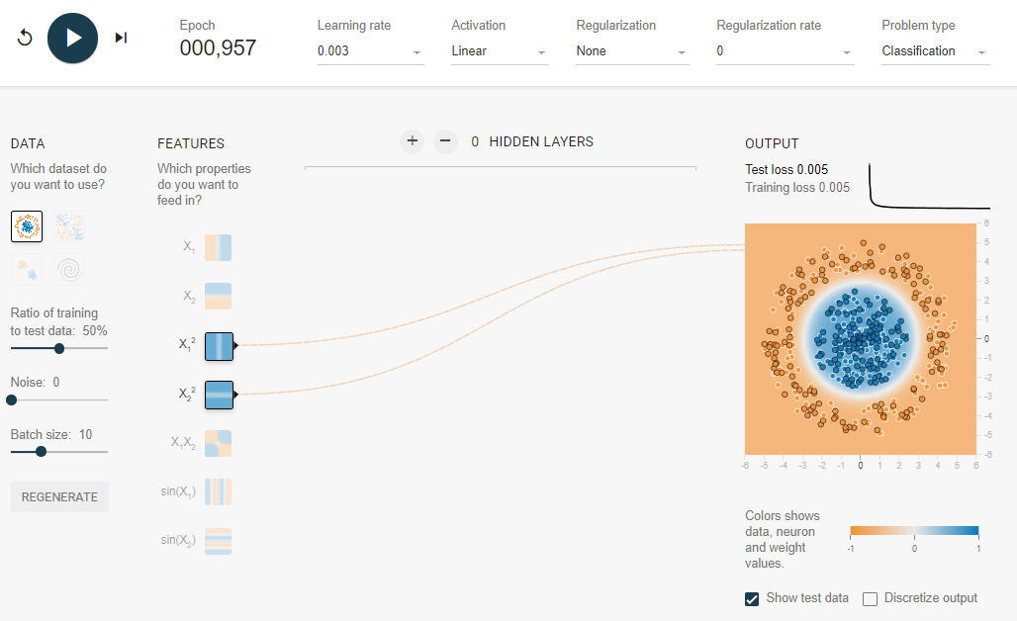

6. Напишите краткий отчёт о своих исследованиях. В отчёте для каждого из четырёх наборов данных укажите:

- Параметры обучения.  
- Какие фичи использованы.  
- Сколько скрытых слоёв и нейронов в них использовано.  
- Как быстро сошлась нейронная сеть при обучении.  
- Характеристика областей классификации.  
- Причины, почему произошло именно так, а не иначе.

1. Гауссовский – 1 нейронная сеть с 2 входными параметрами функций, быстрое обучение

2.Спираль – 8 нейронная сеть с 7 входными параметрами функций 1 скрытым слоем, самое длительное обучение.

3. Эксклюзивный или - 1 нейронная сеть с 1 входным параметром функции, самое быстрое обучение, из за меньшего количества входных параметров.

4. Круг - 1 нейронная сеть с 2 входными параметрами функций, быстрое обучение.